/Mobile okiem mobi.ad/
Nie ma wątpliwości, że marketing mobilny jest przyszłością. Nikt już nie mówi o „roku mobile” ze złośliwym uśmiechem na twarzy i lekką ironią. Widzimy, że korzyści płynące z nowych technologii z roku na rok są coraz większe. Prężnie rozwija się sektor płatności mobilnych oraz video nie tylko na stronach mobilnych, ale i w aplikacjach.

Mobilne dowody

Ostatni rok był bez wątpienia rokiem, w którym dominacja mobile nad desktopem stała się faktem dokonanym dla każdego. Mogą o tym świadczyć poniższe statystyki.

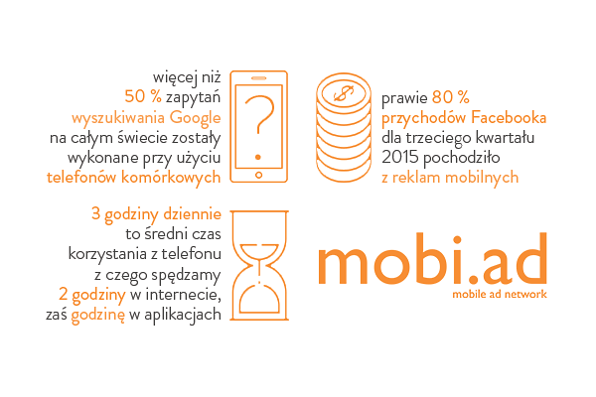
Smartfon czy tablet nie jest już tylko urządzeniem mobilnym ułatwiającym komunikację ale platformą, która staje się narzędziem do obsługi urządzeń ułatwiających codziennie życie.
Firmy prześcigają się w tworzeniu aplikacji, które nie tylko ułożą nam zbilansowaną dietę, zmierzą kroki, przebyte kilometry, ale zdalnie zapalą nam światło w domu, otworzą bramę wjazdową i dzięki którym zapłacimy telefonem nasze rachunki.
Liderem na rynku mobile na świecie są oczywiście gry mobilne - jest to platforma, która dostarcza najwięcej przychodów. Szacuje się tę kwotę na, nie bagatela, 35 mld dolarów w 2016 roku (20 % więcej niż w roku ubiegłym).
Trendy w 2016 roku
Rok 2016 to na pewno ukłon w stronę video, ale i również content marketingu w mobile, który znany już jest z działań dużego internetu. Jest to oczywiście odpowiedź na przesyt reklam w standardowych formatach
i wyraźne zainteresowanie użytkowników komunikacją wizualną oraz potrzebą zasięgnięcia porad i poszerzenia wiedzy. Zaczynamy świadomie dobierać treści, szukamy odpowiedzi i dobrych źródeł, co umożliwia nam dotrzeć contentem do użytkownika. Warto również zwrócić uwagę, iż udział rynku mobile w torcie reklamy online na rok 2016 wzrósł prawie trzykrotnie i jest to najszybszy wzrost w stosunku do social media czy video.
Kolejnym trendem, który się rozwija i w 2016 będziemy obserwować dość wyraźne zainteresowanie tematem to moments marketing. Mówiąc zwięźle - marketing odpowiadający na czynniki zewnętrzne, np.: budzi nas alarm, na dworze słońce, od razu widzimy je na ekranie telefonu . Telefon podpowiada nam w tym samym momencie pomysły na spędzenie upalnego dnia w pobliżu, gdzie możemy udać się na urlop, zakupić strój kąpielowy czy rower. - Taka reklama nie tylko zainteresuje klienta produktem, ale też uświadomi o nowych możliwościach. Odpowiadamy na zapotrzebowanie użytkownika w danej chwili – zwiększa nam to sprzedaż konkretnych usług
i produktów. My tworzymy pomysł – użytkownik ma swojego rodzaju „menu” na dzień dobry. Takich rozwiązań może być wiele, ale to dopiero początek tych „momentów” – przekonuje Angelika Maciążek, Head of Mobile, OAN/mobi.ad.
Siła drzemie w rich media!
Odpowiadając na zapotrzebowanie klienta, ale też biorąc pod uwagę wymagania i przyzwyczajenia użytkownika, spotykamy bardzo często interaktywne kampanie rich mediowe.
Charakteryzują się contentem dostosowanym do każdego typu urządzeń mobilnych. Wywołują większe zaangażowanie użytkowników, którzy chętniej i dłużej oglądają reklamę oraz zamieszone tam treści i obrazy. Dzięki implementacji wielu interakcji w jednej kreacji np.: video, galeria zdjęć czy mapy wzbudzamy większe zainteresowanie klienta reklamowanym produktem.
Szczególne pokłony chylimy ku formie Cube 3D , która cieszy się największym zainteresowaniem wśród użytkowników mobile, a co za tym idzie wynikami.
- Badania wskazują, że coraz więcej czasu spędzamy w aplikacjach. Dlatego też przygotowujemy bardziej zaawansowane kampanie rozliczane w modelu CPD, które gwarantują klientowi pobranie jego aplikacji. Niesie to za sobą wzrost liczby użytkowników, na czym najbardziej im zależy.
Mobi.ad to kompleksowa oferta usług z szerokiego zakresu komunikacji jak np. sms, mms, banery, zaawansowanych formatów rich mediów w HTML5, reklamy video. Posiadamy własną sieć witryn, ale też współpracujemy z największymi wydawcami w kraju, co daje nam szerokie pole dotarcia do targetu każdego klienta. Naszą ideą są kampanie nastawione na jakość – ciekawy i interaktywny przekaz oraz dostarczenie efektu.
Mobile - jesteśmy na tak!

Mobilni internauci są coraz bardziej zorientowaną i wyedukowaną grupą użytkowników online. Marketerzy świadomi tego faktu skutecznie wykorzystują potencjał reklamy mobilnej poprzez interakcję z użytkownikiem na wielu możliwych platformach.
Niewiele jest rzeczy, które miały tak wielki wpływ na sposób życia, pracy, zabawy jak smartfony. Począwszy od wysyłania e-maili i SMSów do włączenia kamery, nawigacji GPS, korzystania z rozrywki czy realizowaniu zakupów online, nikt nie mógł przewidzieć, że przysłowiowa "cegła" będzie się tak rozwijała, stanie się nieodłączną częścią naszego cyfrowego życia, ale też da olbrzymi rozwój nowoczesnych technologii.
Dzisiaj telefon to już nie urządzenie służące do zwykłej komunikacji telefonicznej, ale idea oraz sposób wyrażenia siebie.

